出國報告（出國類別：考察）

中國廣西、福建螨蜱及昆蟲標本
考察及學術研究交流

服務機關：國立自然學博物館
姓名職稱：黃坤煒 副研究員
派赴國家：中國大陸
出國期間：102/7/27~102/8/11
報告日期：102/8//16
摘要：
自102/7/27~102/8/1，前往廣西大學植保院先進行學術演講及交流，然後前往十萬大山進行標本考察，8/1~8/11前往福建農林大學植保院參訪，然後前往武夷山、龍棲山、及梅花山進行標本考察；與南京農業大學薛曉風博士，廣西大學韋綏概教授及王國全博士及廣西林業廳李德偉四位節蜱專家會面，對於節蜱採集及分類研究交換心得，並且確定甘蔗癭螨Aceria sacchari Wang為害甘蔗心部。此次出差共採集到約66種節蜱標本，攔截網約收集到50隻昆蟲，吊網約收集到約300隻土棲節肢動物。

i
目次
摘要 ---------------------------------------------------------------------------------------------- i
目的 ---------------------------------------------------------------------------------------------- 1
過程 ---------------------------------------------------------------------------------------------- 1
心得 ---------------------------------------------------------------------------------------------- 4
建議 ---------------------------------------------------------------------------------------------- 4
照片 ---------------------------------------------------------------------------------------------- 6
目的：
目前全球從事節蜱研究者約有四十人，中國大陸約有六人，此次前往廣西大學及福建農林大學進行野外考察及學術合作計畫，將會見廣西大學及南京農業大學的四位節蜱學者，對於節蜱採集及分類研究交換心得；廣西及福建的氣候條件及林相與台灣相似，將可對二地共有的種類進行比較，同時探討二地種類差異的原因。綜合本次大陸計畫的目的有：1， 考察中國廣西及福建螨蜱及昆蟲種類；2， 與廣西大學及福建農林大學進行學術交流；3，與中國各省節蜱專家進行交流；4，商討合作完成廣西癭螨第二部。

過程：
7月27日
由桃園機場搭乘機前往廣西南寧，廣西大學植保院王國全博士前來接機，此次採集考察，王博士同時邀請南京農業大學薛曉峰博士前來廣西，三位節蜱學者初次見面，甚為高興。廣西大學是中國一所綜合性教學研究型大學，由首任校長馬君武創建於1928年，位於廣西南寧市，現設有哲、經、法、文、理、工、農、管、教等九大學科門類，是中國教育部和廣西壯族自治區共建的大學。

7月28日
早上於廣西大學植保院，進行二場學術演講及交流，分別由中興大學昆蟲系葉文斌副教授：應用DNA特徵分析昆蟲之族群變異－生物晶片於薊馬害蟲之鑑定應用，及黃坤煒：自然科學博物館的標本蒐藏及研究－以玉山箭竹癭螨為例（圖一），演講內容分三部份，首先介紹台灣的自然環境，其次為博物館的簡介：定義、發展歷史、類型、功能及臺灣概況，第三部份，藉由本人對玉山箭竹節蜱長期採集及分類研究的成果為例，說明國立自然科學博物館的蒐藏、研究工作。廣西大學從事節蜱研究的前輩韋綏概教授前來指導，一下聚集了四位節蜱研究者，已佔全球節蜱學家的 1/10，中午聚餐，下午由王博士開車前往上思縣的十萬大山採集，十萬大山，是中國廣西東南部的一座山脈，東北—西南走向，東北起於欽州，西南在寧明縣抵達中國和越南邊境，全長200餘公里。主峰薯莫峰，位於防城港市上思縣境內，海拔1462米。上思縣在轄境內設有十萬大山森林公園，為著名的旅遊景點。上思縣主要栽種甘蔗及桉樹，十萬大山已經下雨近一個月，
1
今天下暴雨最為嚴重，河水湍急。在車上及晚飯後，我、王國全及薛曉峰三位在討論節蜱族群在下雨時如何躲避，及近年研究報告投稿拖延的問題。薛博士認為節蜱的生活史短，當遭遇雨水的沖刷時，部份節蜱因躲在葉脈中央而免除被雨水沖走入地面，當雨停後，可以很快繁衍後代使其族群數量再度恢復，我跟王博士則認為當節蜱被沖入地面後，在雨停後會再度爬上葉片，然後再慢慢繁衍後代；至於投稿被拖延一事，我們三人討論結果，認為原因有二，除主編態度消極外，可能是近幾年中國大陸發表種類及篇數過多，引起西方學者的抵制，紛紛增加稿件審稿時間及被接受的條件，後來大家又聊聊各自所認識的節蜱學者近來狀況；對於本次共同採集的成果，因為三人各自有自己的研究工作要進行，只期待將來有機會能共同完成「廣西癭螨補述」。

7月29日
上午依舊下雨，先去設置攔截網（圖二），及收集土壤、枯枝落葉標本，下午雨稍停，就出來到附近採集，發現雨一停，檢視的葉片已乾，而且葉背已可發現不少節蜱在活動，這跟台灣在雨後需要一段時間後葉片才會乾燥差異頗大，可能此地較為開闊、濕度低，蒸發速率快有關，這是很難得的經驗，由此推論，節蜱應該在下雨時期，聚集於葉背中脈，雨水並不會侵蝕到葉背中間，只要雨停，水氣
蒸散掉，留在葉背中脈的節蜱個體即可往外擴散，如同王及薛在大陸採集的經驗，他們二位都認為採集地點要在開闢的次生林是最好，較年輕的樹木，可以聚集較多的節蜱個體，這可能是因為節蜱剛侵入植株，擴散時間還不久之故，而我在台灣卻偏好在林道或森林內檢視葉片，可能林內濕度高、蒸發速率低，所以發現節蜱的個體數少，而今天在雨後馬上採集，在王博士的指引下，都可發現節蜱的數量很多，但在金露花上並沒發現節蜱，在台灣的金露花上有三種節蜱，而王博士這些年採集經驗，尚未在廣西的金露花發現節蜱，不知是氣候條件，還是栽種時間及方式不同之故，晚上掛燈誘集昆蟲。

7月30日
今天雨停出太陽，開車前往東興市的汪樂村林道採集，在路邊看到有甘蔗園，葉博士想採集甘蔗螟蛾，就停車下來採集（圖三），台灣在1964年發表甘蔗上的節
2
蜱，Aceria sacchari Wang, 從此就沒再發現過，我懷疑當初因玻片製作不良，可能是一個鑑定錯誤的結果，但王博士確定A. sacchari，是存在的，因為廣西的甘
蔗品種是從台灣台糖引進，而他在台糖的甘蔗上採得A. sacchari，並已發表在廣西的期刊，幸好早知道此事，不然等我報告A. sacchari為不存在的種類，屆時就鬧笑話了，今天沿著公路二旁採集，正如王及薛的觀點，採到數十種節蜱，而且節蜱數量都很多，下午採集結束回住處路上，又在水稻田採螟蟲，大陸有報告水稻上的節蜱，但台灣並沒發現，我在此處水稻苗上也發現少數的節蜱，後來又
在路旁看了山黃麻及木瓜，並無如同在台灣般發現節蜱。

7月31日
上午先去收攔截網收集的標本，將網下塑膠布的水過濾，收集到的昆虫數量並不多，然後於遊樂區內採集，此處林相密集，只在二種樹上發現少數節蜱個體，下午開車回南寧。在十萬大山採集的海拔高度為270m~480m，共在23種植上上採得節蜱。

8月1日
早上前往植保院，將寄主植物標本請植物學家鑑定，並與林業廳李德偉先生碰面（圖四），一起討論節蜱相關問題，林先生目前從事林業害虫的防治工作，同樣面臨行政效率及環保無法兼得的困境。下午搭機前往福建福州市，而薛博士搭機回南京結束短暫的相聚，到福州後先去福建農林大學與植保院劉啟飛博士碰面，他代為安排及申請龍棲山及梅花山保護區的採集許可，晚上將在廣西採得的標本寄放在植保院。福建農業大學和福建林學院於2000年合併組建成現在的福建農林大學。福建農林大學本部位於福建省福州市西郊的金山學區，是一所多學科的本科類院校。截止2011年，全校共有9個一級學科博士點、52個二級學科博士點、19個一級學科碩士點、103個二級學科碩士點、69個本科專業。

8月2日
早上劉博士陪同我們搭火車前往武夷山市，大家在火車的漫長旅途，討論如何做出有故事性吸引人的研究報告（圖五），多閱讀文獻當然是最基本的方法，葉博
3
士另外提出要『格物致知』，對一個問題不停的去想，想到煩躁不安還是要想，可能忽然間就想通了。到武夷山後，再轉搭摩托三輪車及小巴士（圖六）前往桐
木，夜宿桐木一晚。福建武夷山國家級自然保護區成立於1979年，東西寬22公里，南北長52公理，總面積565.3平方公里，平均海拔1200米，最高海拔為黃崗山頂2158米。區內山體陡峭，高差懸殊，植被分布具有明顯的垂直變化梯度，由低至高分布著常綠闊葉林、針闊葉混交林、針葉林和山頂草甸等植被類型，動植物資源極為豐富，對整個中亞熱帶地區而言都具有代表性。本次採集主要在保護區外圍的卦墩地區。

8月3日
包下一輛小卡車前往挂墩（圖七），因在修路，最後二公里步行前往，沿途採集，中午到達挂墩住宿農家，下午前往山區採集，挂墩海拔1100公尺，全部都在栽種茶葉及竹子，林相很單純，晚上掛燈誘蟲。

8月4日
由挂墩沿途下來採集，在路旁的植株上倒發現很多節蜱，這又印證開闢的次生林會有較多節蜱，過修路處後，搭出租車前往武夷山市，劉博士搭火車回福州，我們四人再轉搭大巴士前往三明市，夜宿三明市。在卦墩採集海拔高度約1100m，在12種植物上採得節蜱。

8月5日
由三明市租車前往龍棲山保護區，先去拜訪保護科科長辦理採集手續，安排住宿後，下午四點出來沿道路採集，晚上掛燈誘蟲。龍棲山為系武夷山脈東南延伸脈，以古傳龍潛於些而得名。龍棲山自然保護區地處閩西北將樂與明溪兩縣交界處，全區面積64平方公里，為福建省省級自然保護區。保護區內山商林密，古木參天，秀水長流。境內主峰高達1624m，為將樂縣最高峰。由於本區位於泛北與熱帶植物的過渡地段，生物資源具有古老性、過渡性、多樣性等特點，森林植被保存較為完整，森林覆蓋率高達97％，植被類型複雜多樣，垂直分佈明顯，初步統計本區有高等植物252科、868屬、1763種，其中列為國家重點保護的野生植物有金錢松、杜仲 、觀光木、黃山木蘭等16種，並分佈有極為罕見的南方紅豆杉林和柳杉林。區內脊動物和無脊椎動物2129種，隸屬於58目 ，289科、1452
屬，其中哺乳類46種，鳥類8種，爬行類22種、兩栖類11種，魚類31種，被
4
列為國家重點保護的野生動物豹、雲豹、黃腹角雉、蟒、白頸長尾雉等19種。近年來，保護區內發現有華南虎活動的足跡，對於生物多樣性保護和研究我國東
南部的古氣候，古地理和古植物均有重要的價值。

8月6日
在龍棲山保護區內採集，昨天自己採集，發現節蜱數量的很少，今天王博士一起
採集，他找到的植物都是我昨天沒採過，而且數量都很多，怪不得王及薛都只採集節蜱數量多的種類，然後將寄主葉片馬上浸泡酒精，幾天後就從酒精液內挑出節蜱製作玻片，這跟我採集大量葉片浸泡後，再離心濃縮取得節蜱的方法，完全因在台灣發現節數量太少之故。

8月7日
上午於龍棲山保護區內採集，下午搭出租車前往三明市，因已無班車前往龍岩市，只好夜宿三明市一晚。在龍棲山採集海拔高度約700m，在17種植物上採得節蜱。

8月8日
由三明搭大巴士前往龍岩市，再轉搭計乘車前往古田鎮，安排住宿後，然後租車前往梅花山保護區辦公室，辦理採集手續。梅花山自然保護區位於武夷山脈南端與博平嶺間的玳昌山麓，上杭縣、連城縣、新羅三縣的毗連地帶，森林覆蓋率為66%，動植物資源非常豐富。保護區北起連城縣曲溪鄉的羅勝，南至上杭縣古田鎮的吳地，東始新羅區萬安鄉的張陳，西抵連城縣廟前鎮的岩背，東西寬約20km，南北長近19km，總面積22168．5平方公里。1988年被中國國務院批准為國家級自然保護區，1992年被列入世界A級自然保護區，1993年加入國家人與生物圈保護網路，1994年列入中國優先保護的生態系統名錄和森林生態系統優先保護名錄，屬森林生態系統類型，主要保護物件為森林植被和生物資源。梅花山自然保護區地處中亞熱帶的南緣，為中亞熱帶與南亞熱帶的過渡地帶，年平均溫度13～18℃，年降水量1700-2000mm，相對濕度70％-90％。保護區內土壤具有明顯的垂直地帶性，從山麓到山頂依次為紅壤、黃紅壤和黃壤，自然植被以常綠針闊混交林、常綠針闊混交毛竹林為主，保護區內山巒疊翠、溪澗縱橫，形
5
成以最高峰石門山和黃勝將軍山為中心，呈放射狀流向四周的水系分佈，是福建
省汀江、九龍江、閩江等三大江上游的主要發源地。

8月9日
經由保護區科長介紹，我們前往華南虎園內採集，虎園除開放參觀外，並附有繁殖、訓練、野放華南虎的任務，裡面林相為殼斗科、樟科為主，而且林相保持完
整，我沿著林道採集，很多植株都立有名牌解說，正好幫我省掉寄主鑑定的工作，同時在林區內收集土壤及枯枝落葉帶回住處吊掛，收集土棲節肢動物（圖八），晚上處理這幾天採集的節蜱標本（圖九）。

8月10日。
上午再去虎園採集，昨天已在林道內採集，今天前往湖邊周圍採集，植物稀疏，且多為人工栽植，採集的結果並不理想，中午結束採集，下午搭大巴士前往福州市。在梅花山採集海拔高度約1200m，在14種植物上採得節蜱。

8月11日
上午去福建農林大學植保院拜會江凡老師，葉文彬博士與其商討合作採集福建蝴蝶事宜（圖十），葉博士目前正在進行東亞蝶類的地裡變異研究，想要瞭解特定蝶類的分佈模式及其可能擴散路線，已經得到雲南、貴州、越南及琉球各地學者幫忙收集各地的蝶類標本，但江老師因經費及時間上的緊迫，並沒有答應進行合作研究，下午搭飛機回台中。

心得：
此次考察共16天，前往廣西的十萬大山，福建的武夷山、龍棲山及梅花山等四個地方進行採集考察，考察海拔高度由220m ~ 1200m，緯度由 21°53′ ~ 27°44′ ，經度介於107°49′ ~ 118°0′。廣西南部為矮丘陵地形，丘陵起伏連緜不斷，
山區植物相與台灣相似，但因地勢較平坦、開闊，使其環境較為乾爽，水份蒸發較快。福建多為中山，最高峰只有2100 m左右，山谷寬廣，雨量豐沛，緯度雖略高於台灣，但整體林相與台灣中、低海拔相似，於廣西及福建分別採得23種
6
及43種節蜱，大都寄主植物上的節蜱數量很多，這與以往在台灣採集時只能發
現少數個體迴異，同時因二地與台灣中、低海拔氣候條件相似，共有相似的植物
相，可比較台灣與廣西及福建的節蜱相的差異與植物種類是否相關。此次前往中國大陸考察最大的收穫，無異與大陸曾從事或正在從事節蜱學的四位學者見面，大家對於節蜱研究上的問題進行商討，獲得許多寶貴的結論，同時解決了台灣甘蔗節蜱是否存在的問題，而由王國全及薛曉峰二位的野外採集及分類學研究上經驗，深深體會到「讀萬卷書不如行萬里路」，過往前往中國大陸考察，連絡合作對象皆是昆蟲學家，對於採集方法及地點要求有所不同，無法對採集經驗進行交流，此次的採集，解決我多年對於節蜱族群波動及分佈的困惑。

建議：
中國大陸內陸地區的學校及研究單位與台灣各學術單位接觸機會很少，但這些內陸省份卻往往是生物相保持較完整的地區，或許其學術水準與經費跟沿海省
份的大學有所差異，正因為如此，他們更期待跟台灣學術單位的交流，此次中興
大學葉博士的演講內容，就吸引植保院師生濃厚的興趣，紛紛相與其進行學術合作計畫；對於標本館的環境維持，本館的經驗可以提供他們參考，但在現階段經費的分配上，標本館並非優先考慮的對象，只能以最克難的方法來保存標本。

7
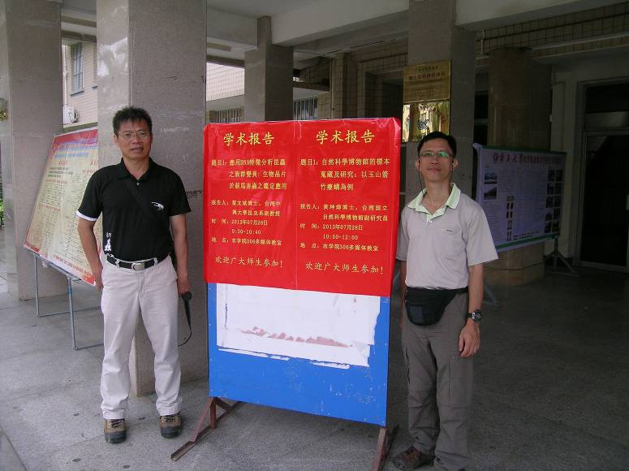
圖一、於廣西大學進行學術演講（左：中興大學葉文斌博士）。
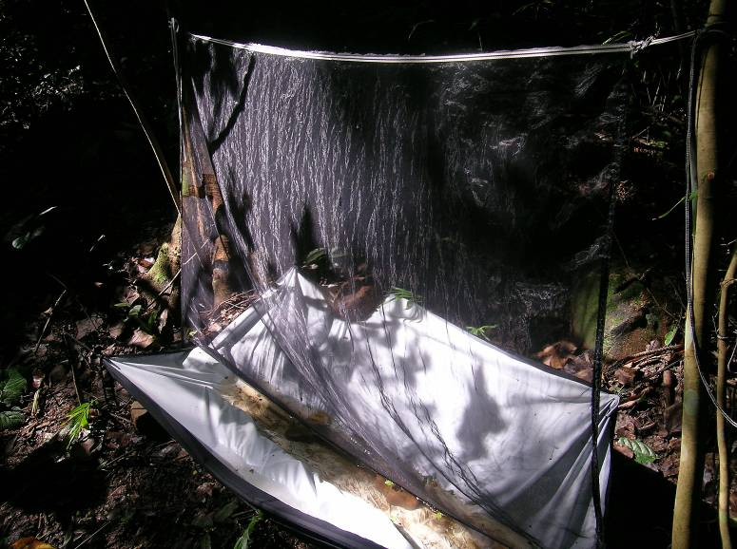
圖二、於野外設置欄截網捕捉昆蟲。

8
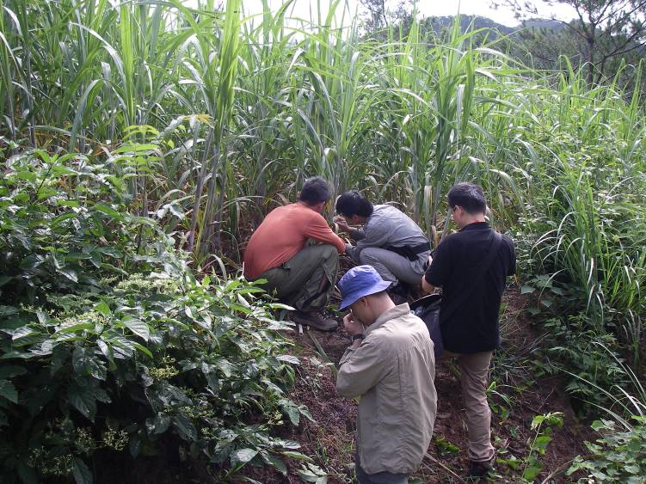
圖三、在野外採集情況。
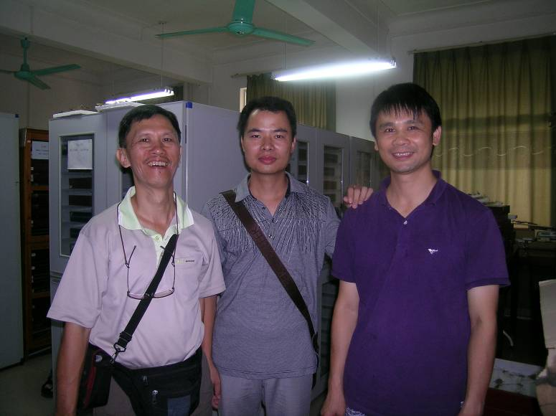
圖四、與廣西的節蜱學家進行交流（中：李德偉先生；右：王國全博士）。

9
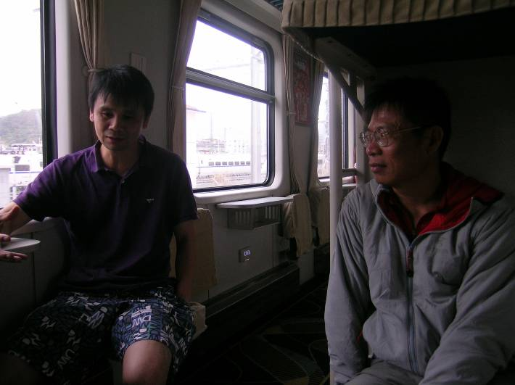
圖五、搭乘火車往武夷山，於車上商討學術研究問題。
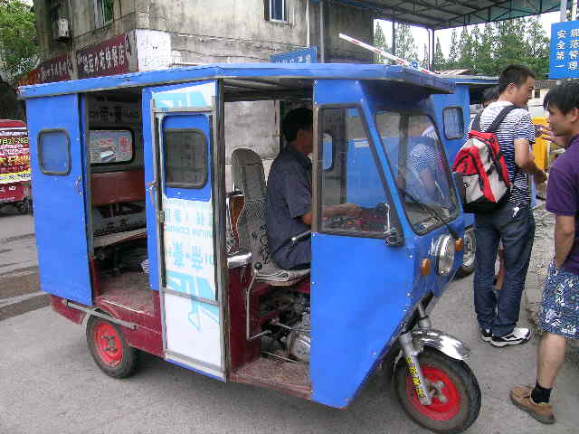
圖六、搭乘三輪車前往桐木。

10
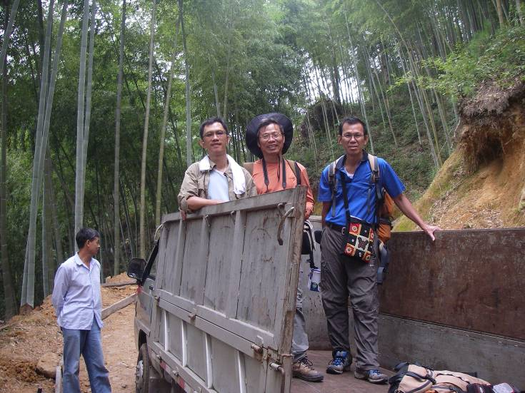
圖七、搭乘卡車前往挂墩。
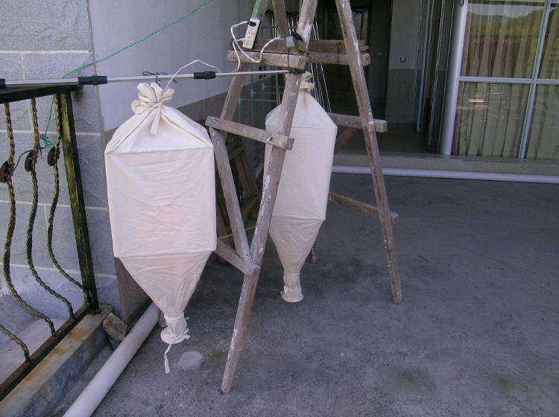
圖八、設置掛燈收集土棲節肢動物。

11
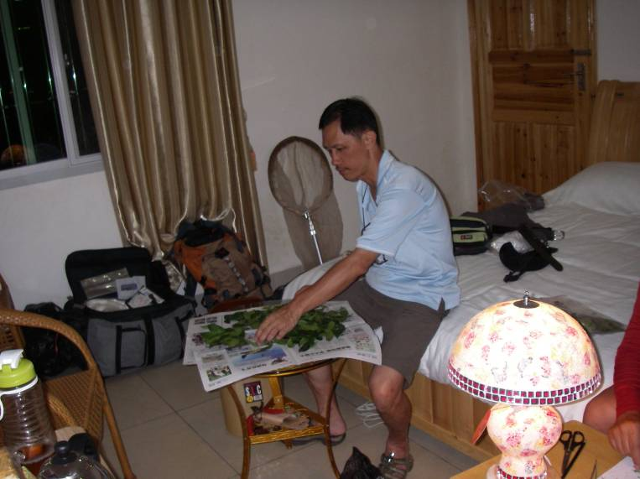
圖九、野外採集後整理標本情形。
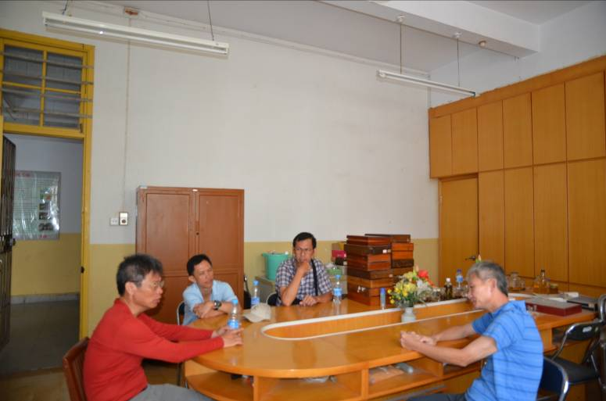
圖十、與福建農林大學江凡老師座談。

12

